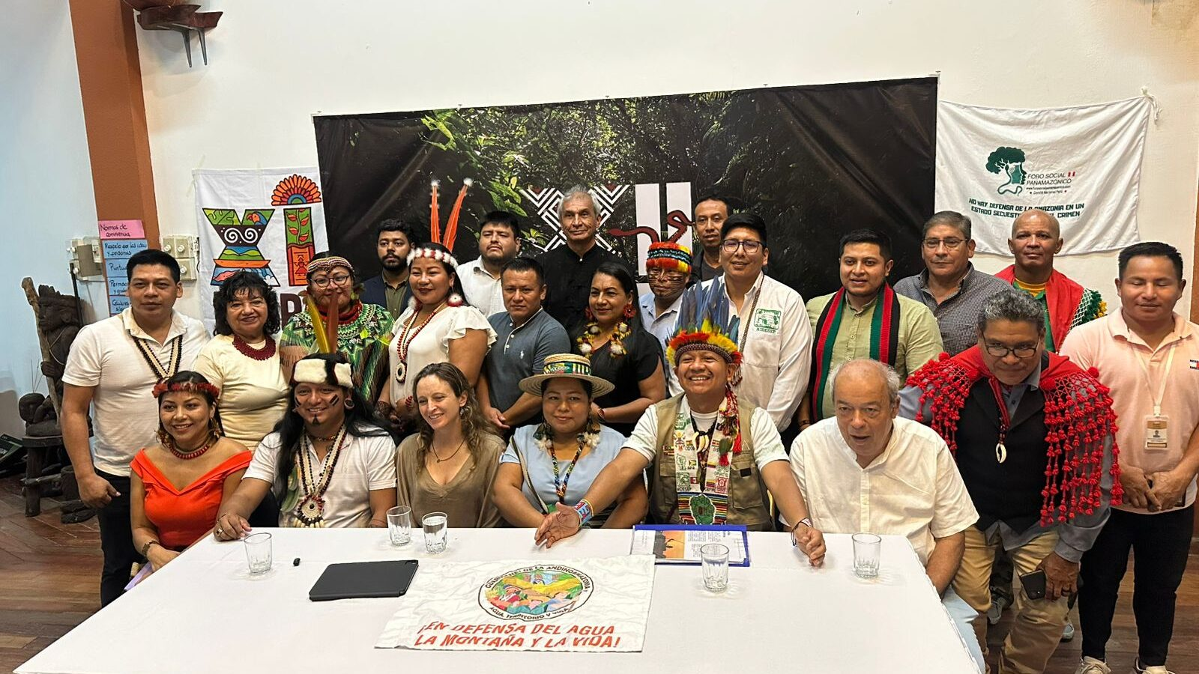
La ciudad de Puyo, capital de la provincia amazónica de Pastaza, será sede del XII Foro Social Panamazónico (FOSPA) 2026, un encuentro internacional que reunirá a organizaciones sociales, pueblos indígenas, movimientos ambientales y representantes de la academia de la región amazónica. El evento se desarrollará del 16 al 22 de agosto de 2026, con actividades que también se extenderán hacia territorios de la Amazonía ecuatoriana.
Por: Evelyn Gutiérrez – REPAM Ecuador
Durante una rueda de prensa, representantes del comité organizador presentaron la agenda, los objetivos y el alcance de este espacio de articulación regional que convoca a actores sociales de toda la cuenca amazónica. El foro se desarrollará bajo el enfoque “Una sola Amazonía, un solo territorio”, consolidándose como un espacio clave de articulación entre pueblos indígenas, comunidades afrodescendientes, organizaciones sociales y colectivos ciudadanos de los países amazónicos. El objetivo principal es construir un plan de acción regional frente al extractivismo, fortaleciendo redes orientadas a la acción colectiva, la justicia ambiental, climática y social, la autonomía territorial y la garantía de los derechos humanos y de la naturaleza en toda la Panamazonía.
La directora de Global Alliance for the Rights of Nature, Natalia Greene, presentó la agenda del encuentro e invitó a organizaciones, comunidades y ciudadanía a sumarse a este proceso participativo que busca articular propuestas desde los territorios amazónicos. Entre los principales temas que se abordarán durante el foro se destacan:
• Extractivismo y defensa territorial.
• Derechos humanos en la Amazonía.
• Derechos de la naturaleza y jurisprudencia ecológica.
• Derechos de participación y procesos de consulta.
• Justicia climática, resiliencia comunitaria y medios de vida.
• Justicia de género y participación de juventudes.

Agenda de actividades del FOSPA 2026
La programación contempla una semana completa de encuentros, diálogos y acciones de incidencia social y política.
16 y 17 de agosto de 2026: se realizarán visitas de campo en territorios amazónicos, con el objetivo de que delegaciones nacionales e internacionales conozcan de primera mano los impactos de las actividades petroleras y mineras, así como las amenazas y las soluciones que surgen desde las comunidades.
18 – 20 de agosto de 2026: en el Coliseo de Deportes de Puyo se desarrollará el foro central con conferencias, encuentros temáticos, mesas de trabajo y espacios de articulación. Se espera la participación de más de mil personas provenientes de diferentes países amazónicos.Durante estos días se trabajará en la construcción del plan de acción regional, que será uno de los principales resultados del encuentro.
El 20 de agosto también se realizará una conmemoración a tres años de la decisión tomada por la ciudadanía ecuatoriana en la consulta popular sobre el Parque Nacional Yasuní, en la que se resolvió dejar el petróleo bajo tierra, una resolución que, según los organizadores, aún no se ha cumplido plenamente.
21 de agosto de 2026: se llevará a cabo una marcha nacional en Quito, con el objetivo de que las autoridades escuchen las demandas de los pueblos amazónicos y de la comunidad internacional.
22 de agosto de 2026: el foro concluirá en Quito con un festival cultural, que celebrará la diversidad de los pueblos amazónicos y los procesos de defensa territorial.

La voz de los pueblos amazónicos
Durante la rueda de prensa, Juan Bay, presidente de la Nacionalidad Huaorani del Ecuador, destacó que el FOSPA busca fortalecer la lucha por la defensa de los territorios y del Yasuní. El dirigente recordó que se cumple un año de la sentencia de la Corte Interamericana de Derechos Humanos en el caso Tagaeri y Taromenane vs Ecuador, señalando que las comunidades han manifestado su preocupación por la falta de participación efectiva y acciones concretas para garantizar los derechos de los pueblos en aislamiento voluntario. Asimismo, subrayó que este encuentro busca unir las voces de las nacionalidades indígenas de la Amazonía ecuatoriana y de quienes habitan y defienden estos territorios para las futuras generaciones.

Articulación regional por la defensa de la Amazonía
El FOSPA contará con delegaciones de países amazónicos como Brasil, Perú, Bolivia, Colombia, Venezuela, Guyana, Surinam y Guayana Francesa, convirtiendo a Puyo en un escenario de diálogo regional sobre el futuro de la Amazonía. Para los organizadores, este encuentro representa una oportunidad para fortalecer la unidad de los pueblos amazónicos, visibilizar a quienes defienden los territorios y proyectar propuestas concretas en favor de la vida, la naturaleza y una Amazonía justa y libre de actividades extractivas.
El proceso organizativo está liderado por un Comité Ecuador, conformado por organizaciones sociales e indígenas que trabajan de manera articulada para garantizar el éxito del foro y promover la participación de las nacionalidades indígenas de la Panamazonía. Los organizadores hicieron un llamado a la ciudadanía, movimientos sociales y pueblos amazónicos a sumarse a esta semana de actividades que busca levantar una sola voz por la Amazonía y por la defensa de la casa común.
https://www.repam.net/es/fospa-2026-en-puyo/

